Proposition d’article d’information

12/06/2017

Tri des emballages : non aux imbriqués et aux intrus
Depuis le 1er janvier 2017, tous les emballages se trient en Vendée. Une bonne chose pour faciliter le tri et favoriser le recyclage de nos déchets.

Malgré tout, quelques précautions sont à prendre pour permettre à la chaîne du tri de fonctionner correctement.
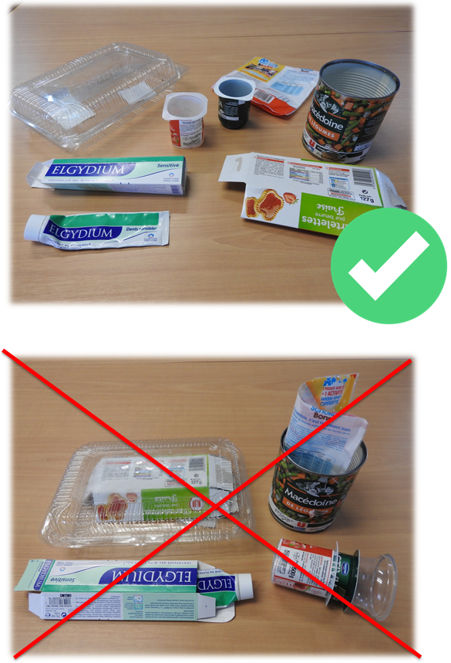
Première règle à retenir :
Ne jamais imbriquer (ou encastrer) un emballage dans un autre.
Ecrasez vos emballages si vous en avez besoin de gagner de la place. Mais ne les emboîtez surtout pas.

Deuxième règle à retenir :
Un emballage, c’est un contenant ayant contenu un produit au moment de son achat.
Exemple :
Les produits tels que : cintres, fourchettes, gobelets, casserole… ne sont pas des emballages et ne doivent en aucun cas être mis dans les sacs jaunes.

Toutes ces erreurs représentent un coût pour la collectivité, et donc pour les usagers. Elles mettent à mal le bon fonctionnement du centre de tri et celui des filières de recyclage.
Pour que le tri soit une réussite jusqu’au bout de la chaîne, il est important de se rappeler qu’une fois vidés, les emballages, et seulement les emballages, sont à déposer en vrac, séparés des uns des autres, dans les sacs jaunes.

Un doute, une question ?
www.scom85.fr
0 800 948 216 (n° vert, gratuit depuis un poste fixe)

Le SCOM Est Vendéen est le syndicat public de collecte des déchets ménagers intervenant sur les communautés de communes du Pays de Chantonnay, du Pays de Pouzauges, du Pays de la Châtaigneraie et de St Fulgent-lesEssarts (seulement pour les communes de Essarts-en-Bocage et de la Merlatière).

